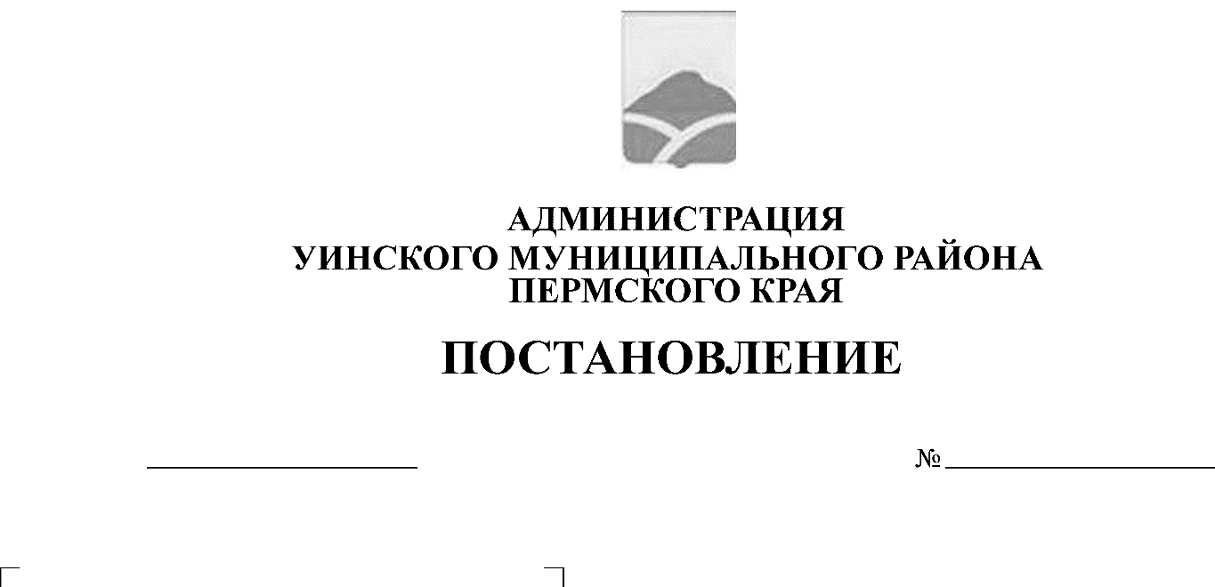
25.06.2019 223-259-01-03
О внесении изменений и дополнений в постановление администрации Уинского муниципального района от 20.08.2018 № 363-259-01-03 «Об утверждении Положения о порядке финансирования и расходования средств на проведение мероприятий управлением учреждениями культуры, спорта и молодежной политики администрации Уинского муниципального района Пермского края и подведомственными ему учреждениями»

В соответствии с Бюджетным кодексом Российской Федерации, частью 2 Налогового кодекса Российской Федерации от 05.08.2000 № 117-ФЗ, Положением управления учреждениями культуры, спорта и молодежной политики администрации Уинского муниципального района Пермского края, руководствуясь статьей 53 Устава Уинского муниципального района Пермского края и в целях упорядочения использования бюджетных средств на мероприятия, проводимые управлением учреждениями культуры, спорта и молодежной политики администрации района и подведомственными ему учреждениями, администрация Уинского муниципального района ПОСТАНОВЛЯЕТ:
1. Внести в постановление администрации Уинского муниципального района от 20.08.2018 № 363-259-01-03 «Об утверждении Положения о порядке финансирования и расходования средств на проведение мероприятий управлением учреждениями культуры, спорта и молодежной политики администрации Уинского муниципального района Пермского края и подведомственными ему учреждениями» следующие изменения и дополнения:
1.1. Приложение 3 к Положению о порядке финансирования и расходования средств на проведение мероприятий управлением учреждениями культуры, спорта и молодежной политики администрации Уинского муниципального района Пермского края и подведомственными ему учреждениями изложить в новой редакции согласно приложению к настоящему постановлению.
2. Настоящее постановление подлежит размещению на официальном сайте Уинского муниципального района в сети Интернет и распространяется на правоотношения возникшие с 1 июня 2019 года.
3. Контроль над исполнением постановления возложить на начальника управления учреждениями культуры, спорта и молодежной политики администрации района Кочетову Н.И.

Глава муниципального района А.Н.Зелёнкин

Приложение
к постановлению администрации
Уинского муниципального района
от 25.06.2019 № 223-259-01-03

Нормы расходов
на проведение культурно-массовых и досуговых мероприятий

№ п/п | Наименование расходов | Норма
1. | Расходы на приобретение подарков, сувениров, грамот, благодарственных писем, подарочных сертификатов, цветов для награждения на праздничных мероприятиях, фестивалях, конкурсах, презентациях, форумах, викторинах, выставках | Для юридических лиц и физических лиц – до 10000,00 руб. (включительно)
2. | Расходы на информационно-презентационные материалы, канцелярские и письменные принадлежности при проведении мероприятий на одного человека | До 500,00 руб. (включительно)
3. | Расходы на буфетное обслуживание на одного человека | До 300,00 руб. (включительно)
4. | Расходы на питание детей, студентов, сопровождающих их лиц на конкурсы и фестивали, на одного человека | До 300,00 руб. (включительно)
5. | Расходы на праздничный обед (ужин), связанные с мероприятием, на одного человека | До 1000,00 руб. (включительно)
6. | Расходы на организацию выездов творческих коллективов на мероприятия, участников мероприятий, на одного человека:  проживание  питание | До 550,00 руб. (включительно)  До 300,00 руб. (включительно)
7. | Расходы на транспортное обслуживание участников мероприятия | По фактическим расходам
8. | Расходы на оплату организационных взносов | По фактическим расходам
9. | Расходы на аренду помещения, костюмов, светового, звукового оборудования | По фактическим расходам
10. | Расходы на оплату режиссерско-постановочных групп, вспомогательного и обеспечивающего персонала | По фактическим расходам

